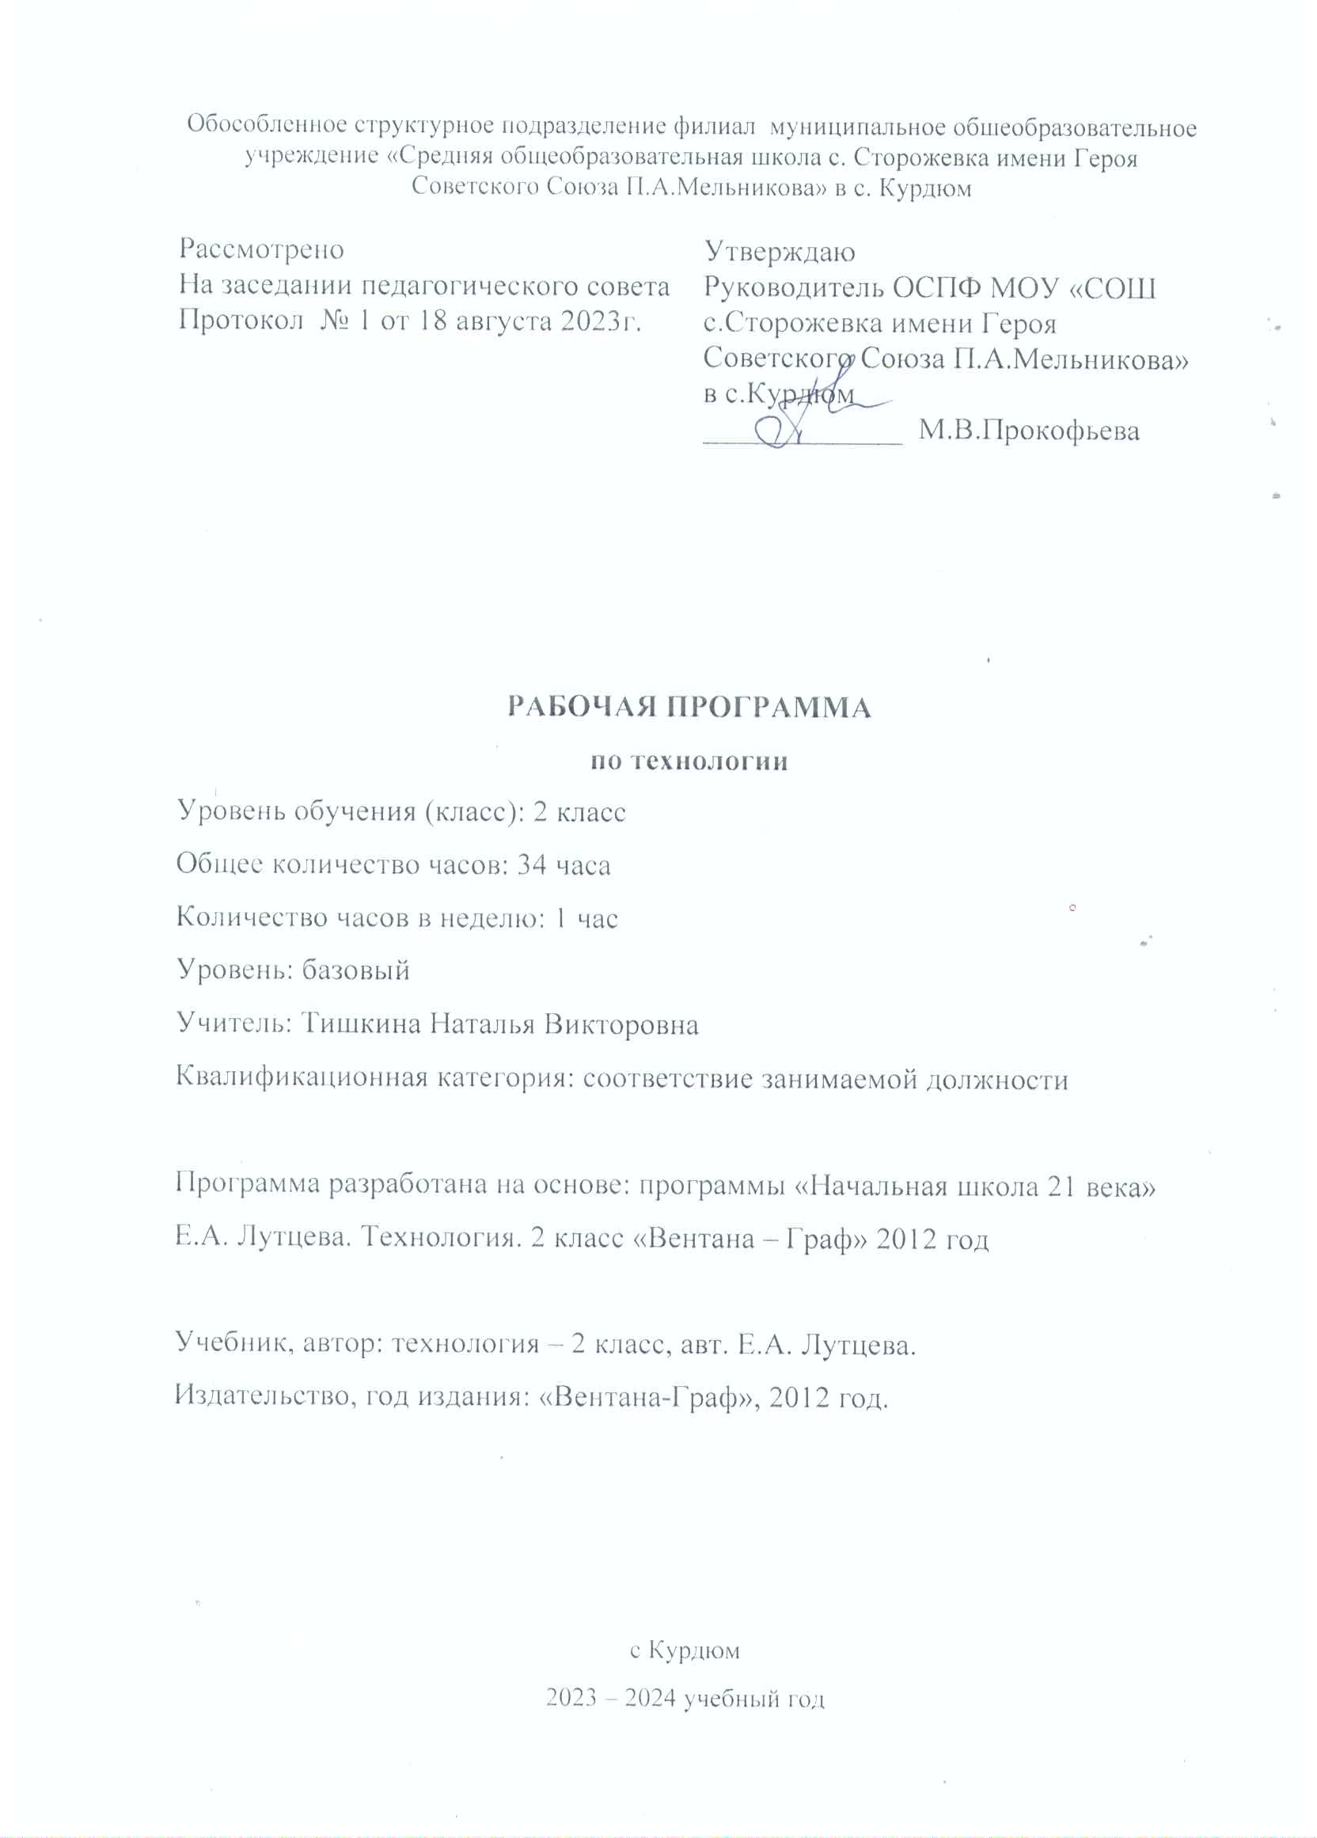

ПОЯСНИТЕЛЬНАЯЗАПИСКА

Пояснительная записка Рабочая программа учебного предмета «Технология» для 2 класса (далее – Программа) составлена в соответствии с основной образовательной программой начального общего образования Муниципального бюджетного общеобразовательного учреждения «Средняя общеобразовательная школа № 15» городского округа Спасск- Дальний, с учётом примерной программы по учебному предмету «Технология», входящей в систему «Начальная школа 21 века» под руководством профессора Н.Ф. Виноградовой. Реализация Программы обеспечивает выполнение требований ФГОС НОО и достижение следующих основных целей НОО: 1) для всех учебных предметов: - формирование у учащихся личностных, регулятивных, познавательных и коммуникативных универсальных учебных действий как основы умения учиться; - обеспечение приобретения учащимися первичных навыков работы с содержащейся в текстах информацией в процессе чтения соответствующих возрасту литературных, учебных, научнопознавательных текстов, инструкций; - формирование у учащихся навыков, необходимых для жизни и работы в современном высокотехнологичном обществе. 2) с учётом специфики учебного предмета «Технология»: 1) получение первоначальных представлений о созидательном и нравственном значении труда в жизни человека и общества; о мире профессий и важности правильного выбора профессии; 2) усвоение первоначальных представлений о материальной культуре как продукте предметно-преобразующей деятельности человека; 3) приобретение навыков самообслуживания; овладение технологическими приемами ручной обработки материалов; усвоение правил техники безопасности; 4) использование приобретенных знаний и умений для творческого решения несложных конструкторских, художественно-конструкторских (дизайнерских), технологических и организационных задач; 5) приобретение первоначальных навыков совместной продуктивной деятельности, сотрудничества, взаимопомощи, планирования и организации; 6) приобретение первоначальных знаний о правилах создания предметной и информационной среды и умений применять их для выполнения учебно-познавательных и проектных художественно-конструкторских задач. Общая характеристика учебного предмета Содержание учебного предмета «Технология» имеет практико-ориентированную направленность. Практическая деятельность рассматривается как средство развития личностных и социально значимых качеств учащихся, а также формирования системы специальных технологических и универсальных учебных действий. Отличительные особенности отбора и построение содержания учебного материала: во 2 классе темы уроков отражают главным образом не названия изделий, а технологические операции, способы и приёмы, знания о материалах и конструкции, так как первые два года обучения — период освоения основных элементарных конструкторско-технологических знаний и умений. В программу 2 класса включены поисковые, пробные или тренировочные упражнения, с помощью которых учащиеся делают открытия новых знаний и умений для последующего выполнения изделий. Изготовление изделий не есть цель урока. Изделия лишь средство для решения конкретных учебных задач. Выбор изделия подбирается в чётко продуманной последовательности в соответствии с изучаемыми темами. Любое изготавливаемое изделие доступно для выполнения и обязательно содержит не более одного-двух новых знаний и умений, которые могут быть открыты и освоены детьми в ходе анализа изделия и последующего его изготовления. Это обеспечивает получение качественного изделия за период времени не более 20 минут от урока и исключает домашние задания. Деятельность учащихся на уроках носит главным образом индивидуальный характер . В зависимости от сложности темы творческие задания могут носить индивидуальный или коллективный характер.

ПЛАНИРУЕМЫЕРЕЗУЛЬТАТЫОСВОЕНИЯУЧЕБНОГОПРЕДМЕТА«ТЕХНОЛОГИЯ»

ЛИЧНОСТНЫЕРЕЗУЛЬТАТЫОБУЧАЮЩЕГОСЯ

Самостоятельно определять и высказывать свои чувства и ощущения, возникающие в результате наблюдения, рассуждения, обсуждения наблюдаемых объектов, результатов трудовой деятельности человека-мастера; – в предложенных ситуациях, опираясь на общие для всех простые правила поведения, делать выбор, какое мнение принять (своё или другое, высказанное в ходе обсуждения).

МЕТАПРЕДМЕТНЫЕРЕЗУЛЬТАТЫОБУЧАЮЩЕГОСЯ

Ориентироваться в своей системе знаний и умений: понимать, что нужно использовать пробно-поисковые практические упражнения для открытия нового знания и умения; – добывать новые знания: находить необходимую информацию как в учебнике, так и в предложенных учителем словарях и энциклопедиях (в учебнике 2-го класса для этого предусмотрен словарь терминов); – перерабатывать полученную информацию: наблюдать и самостоятельно делать простейшие обобщения и выводы. Регулятивные: – определять цель деятельности на уроке с помощью учителя и самостоятельно; – учиться совместно с учителем выявлять и формулировать учебную проблему (в ходе анализа предъявляемых заданий, образцов изделий); – учиться планировать практическую деятельность на уроке; – с помощью учителя отбирать наиболее подходящие для выполнения задания материалы и инструменты; – учиться предлагать свои конструкторско-технологические приёмы и способы выполнения отдельных этапов изготовления изделий (на основе продуктивных заданий в учебнике); – работая по совместно составленному плану, использовать необходимые средства (рисунки, инструкционные карты, приспособления и инструменты), осуществлять контроль точности выполнения операций (с помощью сложных по конфигурации шаблонов, чертёжных инструментов). – определять успешность выполнения своего задания в диалоге с учителем.
Коммуникативные: – донести свою позицию до других; – слушать и понимать речь других; – вступать в беседу и обсуждение на уроке и в жизни. – договариваться сообща; – учиться выполнять предлагаемые задания в паре, группе из 3–4 человек. Предметные результаты:
1.Общекультурные и общетрудовые компетенции. Основы культуры труда. Самообслуживание. Учащийся будет знать о:
♣ элементарных общих правилах создания рукотворного мира (прочность, удобство, эстетическая выразительность, симметрия - асимметрия);
♣ гармонии предметов и окружающей среды;
♣ профессиях мастеров родного края;
♣ характерных особенностях изученных видов декоративно-прикладного искусства. Учащийся будет уметь:
♣ самостоятельно отбирать материалы и инструменты для работы;
♣ готовить рабочее место в соответствии с видом деятельности, поддерживать порядок во время работы, убирать рабочее место;
♣ выделять, называть и применять изученные общие правила создания рукотворного мира в своей предметно-творческой деятельности;
♣ самостоятельно выполнять доступные задания с опорой на технологическую карту в предложенных ситуациях и на общие для всех простые правила поведения, делать выбор, какое мнение принять – свое или другое, высказанное в ходе обсуждения;
♣ применять освоенные знания и практические умения (технологические, графические, конструкторские) в самостоятельной интеллектуальной и практической деятельности.
2.Технология ручной обработки материалов. Основы художественнопрактической деятельности. Учащийся будет знать:
♣ обобщенные названия технологических операций: разметка, получение деталей из заготовки, сборка изделия, отделка;
♣ виды материалов, обозначенных в программе, их свойства и названия; ♣ происхождение натуральных тканей и их виды;
♣ способы соединения деталей из разных материалов, изученные соединительные материалы;
♣ основные характеристики и различия простейшего чертежа и эскиза; ♣ линии чертежа и приемы построения прямоугольника и окружности с помощью чертежных инструментов;
♣ название, устройство и назначение чертежных инструментов (линейка, циркуль, угольник) Учащийся будет уметь:
♣ читать простейшие чертежи (эскизы);
♣ выполнять экономную разметку с помощью чертежных инструментов с опорой на простейший чертеж (эскиз);
♣ оформлять изделие и соединять детали прямой строчкой и ее вариантами;
♣ справляться с доступными практическими заданиями с опорой на образец и инструкционную карту.
3. Конструирование и моделирование. Учащийся будет знать:
♣ неподвижный и подвижный способ соединения деталей;
♣ отличие макета от модели. Учащийся будет уметь:
♣ конструировать и моделировать изделия из различных материалов по модели, простейшему чертежу или эскизу;
♣ определять способ соединения деталей и выполнять подвижное неподвижное соединение известными способами.
4. Использование информационных технологий. Учащийся будет знатьо:
♣ назначении персонального компьютера. Ученик научится:
• самостоятельно выполнять пробные поисковые действия (упражнения) для выявления оптимального решения проблемы (задачи);
• осуществлять текущий контроль точности выполнения технологических операций (с помощью простых по конфигурации шаблонов), итоговый контроль общего качества выполненного изделия, задания; проверять модели в действии, вносить необходимые конструктивные доработки;
• выполнять текущий контроль (точность изготовления деталей и аккуратность всей работы) и оценку выполненной работы по предложенным учителем критериям. Ученик получит возможность научиться:
• искать и отбирать необходимую для решения учебной задачи информацию в учебнике (текст, иллюстрация, схема, чертеж, инструкционная карта), энциклопедиях, справочниках;
• коллективно разрабатывать несложные тематические проекты и самостоятельно их реализовывать, вносить коррективы в полученные результаты; • открывать новые знания, осваивать новые умения в процессе наблюдений, рассуждений и обсуждений материалов учебника, выполнения пробных поисковых упражнений.

СОДЕРЖАНИЕУЧЕБНОГОПРЕДМЕТА

Художественная мастерская Что ты уже знаешь? Зачем художнику знать о тоне, форме и размере? Какова роль цвета в композиции? Какие бывают цветочные композиции? Как увидеть белое изображение на белом фоне? Что такое симметрия? Как получить симметричные детали? Можно ли сгибать картон? Как? Наши проекты. Как плоское превратить в объемное? Как согнуть картон по кривой линии? Чертёжная мастерская Что такое технологические операции и способы? Что такое линейка и что она умеет? Что такое чертеж и как его прочитать? Как изготовить несколько одинаковых прямоугольников? Можно ли разметить прямоугольник по угольнику? Можно ли без шаблона разметить круг? Мастерская Деда Мороза и Снегурочки. Конструкторская мастерская Какой секрет у подвижных игрушек? Как из неподвижной игрушки сделать подвижную? Еще один способ сделать игрушку подвижной. Что заставляет вращаться винтпропеллер? Можно ли соединить детали без соединительных материалов? День защитника Отечества. Изменяется ли вооружение в армии? Как машины помогают человеку? Поздравляем женщин и девочек Что интересного в работе архитектора? Рукодельная мастерская Какие бывают ткани? Какие бывают нитки. Как они используются? Что такое натуральные ткани? Каковы их свойства? Строчка косого стежка. Есть ли у неё «дочки»? Как ткань превращается в изделие? Лекало. Что узнали, чему учились?

ТЕМАТИЧЕСКОЕ ПЛАНИРОВАНИЕ
№п/п | Тема раздела | Количество часов
 | Художественная мастерская | 9
 | Чертёжная мастерская | 7
 | Конструкторская мастерская | 11
 | Рукодельная мастерская | 7
 | ОБЩЕЕ КОЛИЧЕСТВО ЧАСОВ ПО ПРОГРАММЕ | 34

